４－３　関西国際空港地区

①地震・津波の想定

震度：６弱～６強

　津波到達時間（海面＋１ｍ到達時間）：関空Ⅱ期島７５分

津波浸水深：給油センター地区周辺等０．０１～１ｍ（図４－３－１参照）

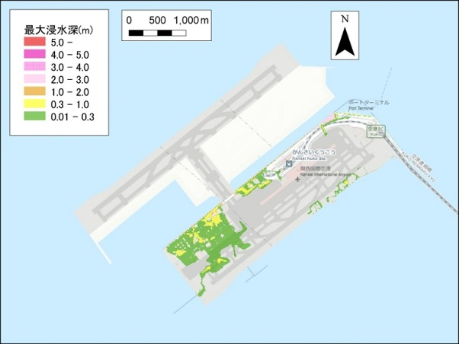

図４－３－１：関西国際空港地区における津波浸水想定

　　　　　　（※浸水対策を「③避難の考え方」に示す）

②地区の概要

関西国際空港地区の平面図を図４－３－２に示す。

当地区は全域（※連絡橋及びタンカーバースを除く）が特別防災区域であり、着色部分が第一種事業所である。

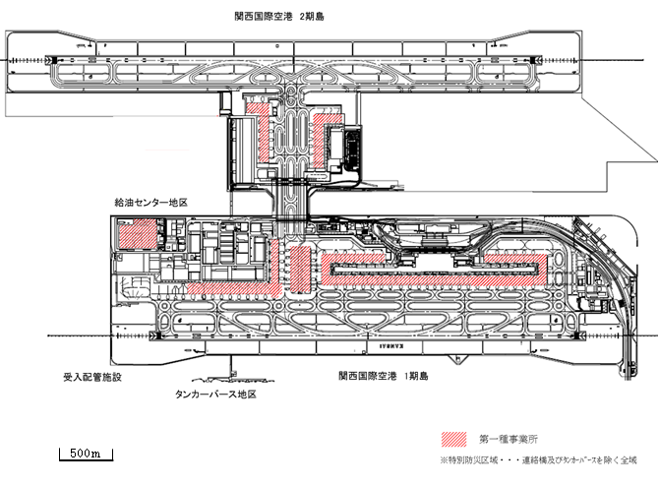

図４－３－２：関西国際空港地区　平面図

関西国際空港地区は、泉州沖約５ｋｍに建設された人工島であり、対岸の市街地とは空港連絡橋で結ばれている。地区内には、危険物を貯蔵している新関西国際空港株式会社の航空機用燃料タンクヤード、カーゴ施設、ホテル及び鉄道ターミナルなど空港及び航空業に関連する多くの施設がある。

また、当地区は他の地区と異なり、地区内の事業所で働く従業員の他に航空機を利用するため多数の旅客・外来者が常時滞在する。

　③避難の考え方

　　　平成２５年８月の大阪府の津波浸水想定では、主に旅客ターミナル地区、国際貨物地区、供給処理地区が最大１ｍ程度浸水するとされているが、津波により海水が流入する５か所のうち１か所で護岸の嵩上げ工事が既に完了している。その他の４か所についても護岸の嵩上げ工事が行われており、津波浸水範囲は順次縮小されている。

　　　また、新関西国際空港株式会社は、「関西国際空港津波避難計画（平成２５年６月改訂）」を作成しており、その概要は以下のとおりである。



図４－３－３：全エリア図

　　○関西国際空港津波避難計画（概要）

・空港従業員及び旅客、外来者等は、原則として、関西国際空港内の各避難場所に避難することとする。各避難場所は、建物規模が比較的大きく、避難するにあたり十分な高さがある建物である。

・全エリアを、６つの地区に分け、地区ごとに避難場所、避難経路、伝達方法を設定している。

・地震、津波時の対応として、

①緊急地震速報の放送

②旅客、外来者に対する身体安全確保の呼びかけ

③予め定めておいた避難場所への避難要請

を行うこと、また、予防対策として、災害時用備蓄品（保存食料、保存水、簡易トイレ等）の備蓄に努めることとしている。

なお、津波警報が解除された後、新関西国際空港株式会社は浸水の状況やその他状況を踏まえ、空港島外への移動について検討し、周知することとされている。